Causas de Migración Municipios Indígenas por Región

Estado de Veracruz.

Contenido

Índice de tablas, gráficos y mapa. 2

Antecedentes. 4

Tabla 1 Causas de migración en el estado de Veracruz. 5

Lugar que ocupa Veracruz, a nivel regional nacional. 6

Regionalización del Estado de Veracruz 7

Principales causas de migración por región de municipios indígenas. 10

Principales municipios veracruzanos catalogados con población indígena, por región y causa de migración. 13

Causas de migración desagregadas por sexo. 17

Migración Intraestatal e Interestatal. 19

Conclusión. 21

Referencias Bibliográficas. 22

# Índice de tablas, gráficos y mapa.

Tabla 1 Causas de migración en el estado de Veracruz. 5

Tabla 2 Regiones más representativa a nivel nacional. 6

Tabla 3 Regiones con menor movimiento migratorio a nivel nacional. 6

Tabla 4. Regionalización estado de Veracruz y tipo de Causa. 8

Tabla 5 Principales causas de migración por región, con 10

Tabla 6 Por municipio-región y causa 11

Tabla 7 Principales causas de migración por región, menor movimiento migratorio. 12

Tabla 8 Por municipio-región y causa. 12

Tabla 9 Causa de Migración Buscar Trabajo. 13

Tabla 10 Causa de Migración Cambio u Oferta de Trabajo. 13

Tabla 11 Causa de Migración Reunirse con la Familia. 14

Tabla 12 Causa de Migración Se casó o Unió. 14

Tabla 13 Causa de Migración Estudiar. 14

Tabla 14 Causa de Migración Por Inseguridad Delictiva o Violencia. 15

Tabla 15 Causa de Migración Por desastres Naturales. 15

Tabla 16 Causa de Migración Lo deportaron. 15

Tabla 17 Causa de Migración Otra Causa. 16

Tabla 18 Causa de Migración No Especificado 16

Tabla 19 Causas de migración desagregada por sexo. 17

Tabla 20 Causas migración desagregada pór sexo, municipios indígenas. 18

Tabla 21 Por causa, sexo y tipo de migración intraestatal. 19

Tabla 22 Migración intraestatal, por municipio, causa y sexo. 20

Gráfico 1. Regionalización estado de Veracruz y tipo de Causa. 9

Mapa 1. Regionalización Estado de Veracruz. 7

# Antecedentes.

Frecuentemente escuchamos o leemos notas sobre el tema de migración, como resultado se presenta información a nivel internacional, nacional, estatal y municipal. Que deriva en una actualización sobre aquellos factores que de forma paulatina han adquirido mayor relevancia en los flujos migratorios, que tienden a incrementar la cantidad de variaciones en zonas donde se desarrollan en menores lapsos de tiempo, por lo tanto, su capacidad de adaptación es un factor clave en las decisiones de los individuos, inclusive si se trata de abandonar su lugar de nacimiento.

Así mismo, existe una variedad de causas que originan el movimiento migratorio, entre las que destacan: reunirse con la familia, estudiar, entre otras, cabe mencionar que existen otras menos frecuentes, pero igual de importantes, como son: refugiados (personas que han tenido que cruzar fronteras para salvar sus vidas) y solicitantes de asilo (derivadas de situaciones políticas de un estado que deriven en encarcelamiento o tortura de los disidentes políticos), de las cuales no se cuenta con estadísticas propias.

El presente trabajo se enfocará a las causas de migración en el estado de Veracruz por regiones de aquellos municipios catalogados como de población indígena, destacando las más y menos representativas y el lugar que ocupan a nivel estatal.

Por lo anterior, es importante resaltar lo que nuestra Constitución señala respecto del tema que nos ocupa, indicando en su artículo 2o., el reconocimiento de carácter multiétnico, pluricultural y plurilingüe de México, sustentado en la presencia y diversidad de los pueblos indígenas y afromexicanos que lo integran. En este sentido dicho artículo describe a las comunidades integrantes de un pueblo indígena, ***“como aquellas que formen una unidad social, económica y cultural, asentadas en un territorio y que reconocen autoridades propias de acuerdo con sus usos y costumbres. El derecho de los pueblos indígenas a la libre determinación se ejercerá en un marco constitucional de autonomía que asegure la unidad nacional. El reconocimiento de los pueblos y comunidades indígenas se hará en las constituciones y leyes de las entidades federativas, las que deberán tomar en cuenta, además de los principios generales estable”***.

En este orden de ideas y de acuerdo con los datos estadísticos proporcionados por el Instituto Nacional de Estadística y Geografía INEGI a través del Censo de Población y Vivienda 2020, las causas más comunes son: “Buscar trabajo”, seguida de “Cambio u oferta de trabajo”, “Reunirse con la familia”, “Se casó o unió”, “Estudiar”, “Inseguridad delictiva o violencia”, “Desastres naturales”, “Lo deportaron”, “Otra causa” y “No especificado”, dicha información refiere propiamente a población migrante del estado de Veracruz, según causa de la migración. (Ver Tabla 1).

# Tabla 1 Causas de migración en el estado de Veracruz.



Se puede observar en la Tabla 1 que la causa de migración “Reunirse con la familia” es la más representativa con el 44.44%, de la población total migrante del estado de Veracruz, seguida de “Cambio u oferta de trabajo” con 12.62% y “Buscar trabajo” con 10.83%.

# Lugar que ocupa Veracruz, a nivel regional nacional.

A nivel nacional la república mexicana se divide en 7 regiones: 1) Centro-Norte, 2) Centro-Occidente, 3) Centro-Oriente, 4) Noroeste, 5) Norte, 6) Sur y 7) Sureste, de las cuales las primeras tres que presentan el mayor movimiento migratorio son: “Región Centro-Oriente” seguida de la “Norte” y “Centro-Occidente”, por lo que hace a la región “Sureste” en la cual se ubica el Estado de Veracruz, está ocupa el cuarto lugar a nivel nacional. (Ver Tabla 2).

Tabla 2 Regiones más representativa a nivel nacional.



Respecto de las regiones con menor movimiento migratorio son: Sur, seguida de Centro-Norte y Noroeste. Ver tabla 3.

Tabla 3 Regiones con menor movimiento migratorio a nivel nacional.

# Regionalización del Estado de Veracruz

Así como la república mexicana está dividida por regiones, el estado de Veracruz también se encuentra dividido por regiones, dicha regionalización se encuentra establecida en el Plan Veracruzano de Desarrollo 2019-2024, donde establece 10 de ellas integradas de la manera siguiente: 1) Capital, 2) Huasteca Alta, 3) Huasteca Baja, 4) Las Montañas, 5) Nautla, 6) Olmeca, 7) Papaloapan, 8) Sotavento, 9) Totonaca y 10) Tuxtla. (Ver Mapa 1, Tabla 4 y Gráfico 1).

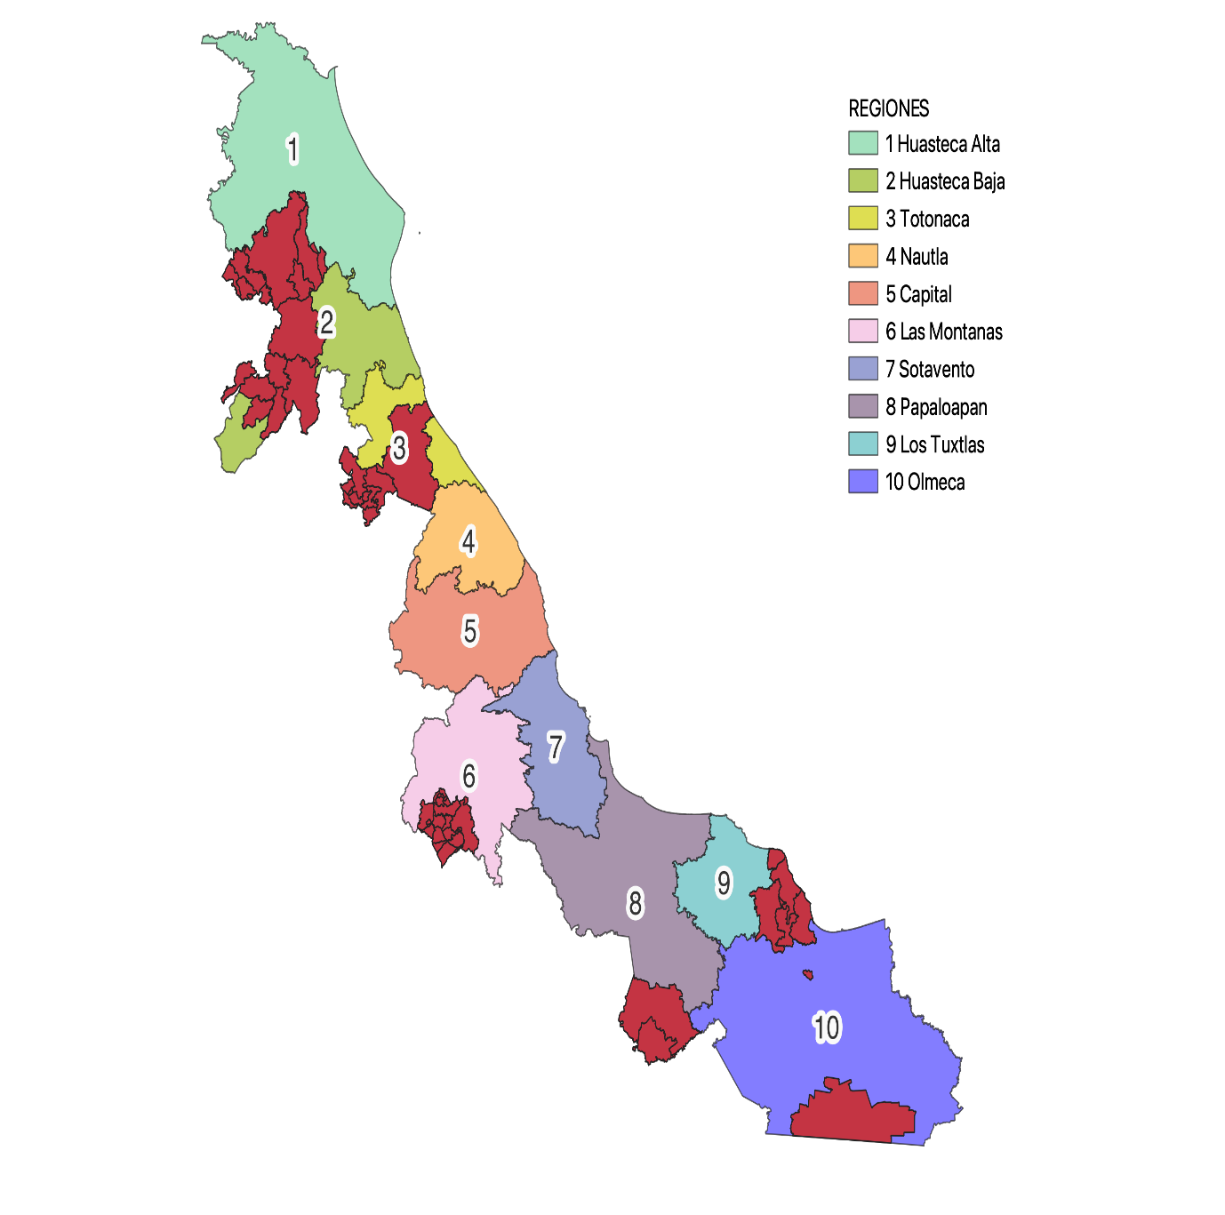Mapa 1. Regionalización Estado de Veracruz.

Tabla 4. Regionalización estado de Veracruz y tipo de Causa.



Gráfico 1. Regionalización estado de Veracruz y tipo de Causa.



# Principales causas de migración por región de municipios indígenas.

La entidad veracruzana a nivel regional ha presentado una diversidad de tipos de migración que en su mayoría es de origen rural, expandiéndose hasta sectores de la sociedad urbana, así mismo, dicha entidad conformada por 212 municipios presenta una variedad de población, entre ellas la indígena que es motivo del presente estudio, en este tipo de población se cuenta con 47 municipios a nivel estatal, de los cuales presentamos datos estadísticos sobre las causas que originaron el movimiento migratorio desde el punto de vista de la regional y municipal, los que reflejan mayor y menor impacto de migrantes con cifras a marzo 2020, en base a información publicada en el Censo de Población y Vivienda INEGI 2020. Como se mencionó anteriormente la entidad federativa esta dividida en 10 regiones de las cuales 6 de ellas tienen población indígena, siendo las de mayor movimiento migratorio la Región **“Huasteca Baja**” (integrada por 10 municipios) con un total de 7,428 migrantes; seguida de la **“Totonaca”** (integrada por 9 municipios) con un total de 7,213 migrantes y por último, **“Las Montañas”** (integrada por 16 municipios) con 4,595 totalizando 19,236 migrantes de una población total de 29,106 migrantes de 5 años y más, representando el 66.09 por ciento. (Ver Tabla 5).

Tabla 5 Principales causas de migración por región, con

mayor movimiento migratorio.



Con la misma fuente de información, a continuación, se presentan los municipios que integran cada una de las regiones antes descritas, por región y causa de migración. (Ver Tabla 6).

Tabla 6 Por municipio-región y causa



Por otra parte, las regiones con el menor número de población migrante, por tipo de causa son las siguientes: Región **“Papaloapan”** (integrada por 2 municipios) con 2,079, seguida de “**Huasteca Alta”** (integrada por 4 municipios) con 3,862 en totaly por último la **“Olmeca”** (integrada por 6 municipios) con 3,929, sumando en su totalidad 9,870 migrantes y representan el 33.91 por ciento. (Ver Tabla 6).

Tabla 7 Principales causas de migración por región, menor movimiento migratorio.



Con la misma fuente de información, a continuación, se presentan los municipios que integran cada una de las regiones antes descritas, por región y causa de migración. (Ver Tabla 6).

Tabla 8 Por municipio-región y causa.

## Principales municipios veracruzanos catalogados con población indígena, por región y causa de migración.

Como ya se señalo los movimientos migratorios son diversos en gran parte por las condiciones económicas y estructurales de las localidades, originado principalmente por la existencia de un medio rural descapitalizado, escasas oportunidades laborales, limitado acceso a la educación, y en otros casos reunirse con la familia.

Con base a lo anterior, se lleva a cabo un estudio de estadística descriptiva básica para mostrar los primeros cinco municipios catalogados como de población indígena en el estado de Veracruz con mayor incidencia respecto a las causas del movimiento migratorio.

En la Tabla 9, se observa que para la causa “Buscar Trabajo”, los cinco municipios que ocupan el primer lugar de población migrante son Papantla, Tantoyuca, Playa Vicente, Chicontepec y Zongolica.

Tabla 9 Causa de Migración Buscar Trabajo.

Asimismo, en la causa de migración “Cambio u Oferta de Trabajo”, de un total de población de 5 años y más, los municipios de mayor impacto son Papantla, Tantoyuca, Chicontepec, Playa Vicente y Rafael Delgado. (Ver Tabla 10).

Tabla 10 Causa de Migración Cambio u Oferta de Trabajo.

En lo que respecta a la causa “Reunirse con la Familia”, en el estado de Veracruz los municipios de Papantla, Ixhuatlán de Madero, Chicontepec, Tantoyuca y Playa Vicente ocupan los primeros lugares del total de la población de 5 años y más que migró por dicha causa. (Ver Tabla 11).

Tabla 11 Causa de Migración Reunirse con la Familia.



De igual forma, los municipios de Papantla, Ixhuatlán de Madero, Rafael Delgado, Chicontepec y Playa Vicente ocupan los primeros lugares del total de la población de 5 años y más que migró por causa de “Se casó o Unió”. (Ver Tabla 12).

Tabla 12 Causa de Migración Se casó o Unió.

Para la causa “Estudiar”, Tantoyuca, Papantla, Chicontepec, Ixhuatlán de Madero y Tehuipango ocupan los primeros lugares del total de la población de 5 años y más que migró. (Ver Tabla 13).

Tabla 13 Causa de Migración Estudiar.



Para la causa “Inseguridad Delictiva o violencia”, del total de la población de 5 años y más que migró por dicha causa, los primeros lugares los ocupa el municipio de Papantla, Ixhuatlán de Madero, Tantoyuca, Chicontepec y Espinal. (Ver Tabla 14).

Tabla 14 Causa de Migración Por Inseguridad Delictiva o Violencia.

Del total de la población de 5 años y más que migró “Por Desastres Naturales”, Papantla, Tantoyuca, Chontla, Santiago Sochiapan y Uxpanapa, ocupan los primeros lugares. (Ver Tabla 15).

Tabla 15 Causa de Migración Por desastres Naturales.

En lo que respecta a la causa “Lo deportaron”, Playa Vicente, Papantla, Uxpanapa, Santiago Sochiapan y Zongolica, del total de la población de 5 años y más que migró llevan el primer lugar a nivel estatal. (Ver Tabla 16).

Tabla 16 Causa de Migración Lo deportaron.

En cuanto a la causa definida como “Otra Causa”, los municipios de Papantla, Rafael Delgado, Mecayapan, Tantoyuca y Chicontepec ocupan el primer lugar del total de la población de 5 años y más que migró. (Ver Tabla 17).

Tabla 17 Causa de Migración Otra Causa.

Por último, para la causa “No Especificado”, Papantla, Tantoyuca, Playa Vicente, Ixhuatlán de Madero y Chicontepec ocupan el primer lugar a nivel estatal, del total de la población de 5 años y más que migró. (Ver Tabla 18).

Tabla 18 Causa de Migración No Especificado

# Causas de migración desagregadas por sexo.

A nivel entidad federativa el INEGI pública a través del Censo de Población y Vivienda 2020, las estadísticas por causa de migración y sexo, las cuales se enfocan a población de 5 años y más por tamaño de localidad, residencia actual y sexo, estas muestran que, de un total de 319,408 migrantes veracruzanos, 157,102 corresponde a hombres mientras que 162,306 a mujeres, siendo estas últimas las predominantes con el 50.81%. Por otra parte, se observa que, de todas las causas establecidas, la de “Reunirse con la familia” es la más sobresaliente para el caso de las mujeres con 77,805, mientras que para los hombres es de 64,148. (Ver tabla 19).

Tabla 19 Causas de migración desagregada por sexo.

E presente trabajo no cuenta con un análisis comparativo entre los Censos de Población y Vivienda 2010 contra 2020, debido a que, en el primero no se realiza un desglose por causa, solo contiene los conceptos de: “en la entidad”, “otra entidad”, “en los estados unidos de américa”, “en otro país”. La única coincidencia entre ambos Censos es con la causa “no especificado”, donde de un total de 106,313 son 52,771 para hombres y 53,313 mujeres.

Derivado de lo anterior y con la misma fuente de información, las estadísticas por causa de migración y sexo, enfocadas a los municipios veracruzanos catalogados como indígenas, las muestran arrojan los siguientes resultados: de un total de 29,106 migrantes veracruzanos dispersos en los 47 municipios encasillados como indígenas, 14,676 corresponde a hombres mientras que 14,430 a mujeres, siendo los primeros los más predominantes con el 50.42%. Por otra parte, se observa que, de todas las causas de migración, la de “**Reunirse con la familia**” es la más sobresaliente para el caso de las mujeres con 7,694, mientras que para los hombres es de 7,919 y representa el 53.64% del total. (Ver tabla 20).

Tabla 20 Causas migración desagregada pór sexo, municipios indígenas.



# Migración Intraestatal e Interestatal.

De acuerdo a información emanada del Censo de Población y Vivienda 2020, el INEGI presenta dos tipos de migración, **Interestatal** e **Intraestatal,** donde para la primera solo considera la Población que cambió de municipio, entidad o país, la de Estados Unidos de América, Otros países y País no especificado entre marzo de 2015 y marzo de 2020, misma que no será objeto del presente estudio. Por lo que hace a la segunda y exclusivamente se consideran los 47 municipios veracruzanos catalogados con población indígena, que en total son 9,064 habitantes migrantes, los cuales 3,953 son hombres y 5,111 son mujeres. (Ver Tabla 17).

Tabla 21 Por causa, sexo y tipo de migración intraestatal.

Como se puede apreciar en la tabla 21 predominan las mujeres con más del 50% en relación a los hombres, además la causa más representativa es “Reunirse con la familia” seguida de “Se casó o unió” e igual el predominio es para las mujeres.

Con la misma fuente de información y base de datos, se presentan los cinco principales municipios catalogados con población indígena por el tipo de migración intraestatal, por causa de migración y sexo. (Ver Tabla 22).

Tabla 22 Migración intraestatal, por municipio, causa y sexo.





# Conclusión.

El presente estudio cuenta con el soporte documental suficiente que avala el análisis realizado de manera cuantitativa y cualitativa con información emanada del Censo de Población y Vivienda INEGI 2020, del tema Causas del Movimiento migratorio a nivel municipal en el estado de Veracruz, tomando como muestra los cinco primeros lugares más representativos. La información se obtuvo de consulta bibliográfica del tema.

Con los datos cuantitativos y cualitativos de los municipios que conforman el estado de Veracruz, propiamente aquellos catalogados con población indígena, se obtuvo que las causas de migración más representativas son: “Reunirse con la familia”, “Cambio u oferta de trabajo” y “Buscar trabajo”, destacando en estas los municipios de: Papantla (Región Totonaca); seguido de Tantoyuca (Región Huasteca Alta), así mismo el de Playa Vicente (Región Papaloapan); también Chicontepec (Región Huasteca Baja); para finalizar con Zongolica (Región Las Montañas). De igual manera, para las causas de migración anteriormente mencionadas, a nivel regional las predominantes son: Huasteca Baja, Totonaca y Las Montañas, las menos Huasteca Alta, Olmeca y Papaloapan.

De igual forma se observó que de una población de 5 años y más por tamaño de localidad, sexo y grupos quinquenales de edad según causa de migración entre marzo de 2015 y marzo 2020, de un total de 29,106 migrantes de municipios catalogados con población indígena a nivel estatal, los hombres son preponderantemente el sexo dominante, con un 27.20% de migrantes a diferencia de las mujeres. La información se obtuvo de consulta bibliográfica del tema.

# Referencias Bibliográficas.

* Instituto Nacional de Estadística y Geografía (INEGI) Censos y Conteos de Población y Vivienda 2020. Tabulados del Cuestionario Básico. Recuperado de: https://www.inegi.org.mx/programas/ccpv/2020/default.html#Tabulados
* Instituto Nacional de Estadística y Geografía (INEGI) Censo de Población y Vivienda 2020. Recuperado de: https://www.inegi.org.mx/programas/ccpv/2020/#Tabulados
* Instituto Nacional de Estadística y Geografía INEGI Presenta los Resultados Complementarios del Censo de Población y Vivienda 2020. Recuperado de: https://docplayer.es/205768287-Inegi-presenta-los-resultados-complementarios-del -censo-de-poblacion-y-vivienda-2020.html
* Instituto Nacional de Estadística y Geografía INEGI Presenta los Resultados Complementarios del Censo de Población y Vivienda 2020. Recuperado de: https://www.inegi.org.mx/contenidos/saladeprensa/boletines/2021/EstSociodemo/ResComplCPV2020_Nal.docx
* Plan Veracruzano de Desarrollo 2019-2024. Gaceta Oficial Número Extraordinario 224 del día 15 de junio de 2019. Recuperado de: http://www.veracruz.gob.mx/programadegobierno/2019/06/06/plan-veracruzano-de-desarrollo-2019-2024/
* Plan Veracruzano de Desarrollo 2019-2024, Gaceta Oficial Número Extraordinario 224 del día 15 de junio de 2019, página 28 Recuperado de: http://repositorio.veracruz.gob.mx/wp-content/uploads/sites/ 4/files/transp/ pvd_2019_2024/Gac2019-224_Miercoles_05_ TOMO_II_Ext_(PLAN_VERACRUZA NO_2019_2024).pdf